时间节点：

|  |  |
| --- | --- |
| 事件 | 截止时间 |
| 报名截止 | 3月1号8点 |

适合的比赛：

挑战杯、世纪杯、互联网＋的初赛好像都是这个比赛

需要材料：

1. 申请表的填写
2. Word版商业计划书
3. 项目PPT（pdf格式）
4. 视频（非必须）

**PPT包含部分**：

1. **项目背景**

这几块的拆分可以根据需要具体写

国家政策、现存问题（技术难题）、行业现状、项目背景等等

1. **市场需求**

3）**技术介绍**

具体介绍项目的技术

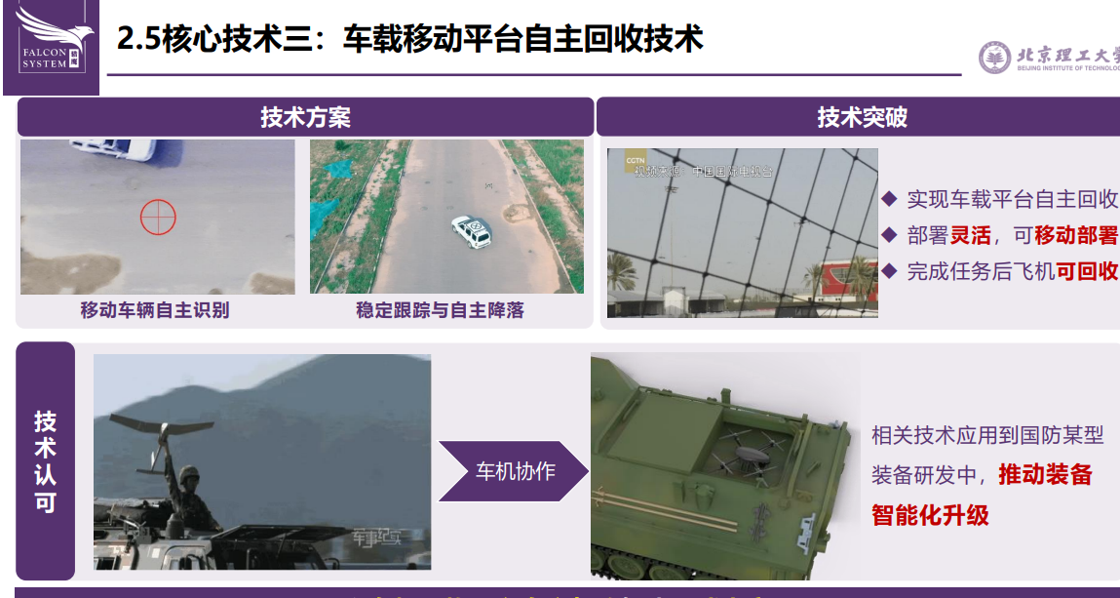

这几块的拆分可以根据需要具体写

1. **产品介绍**

具体介绍项目中的产品（实物）的功能、解决方案等

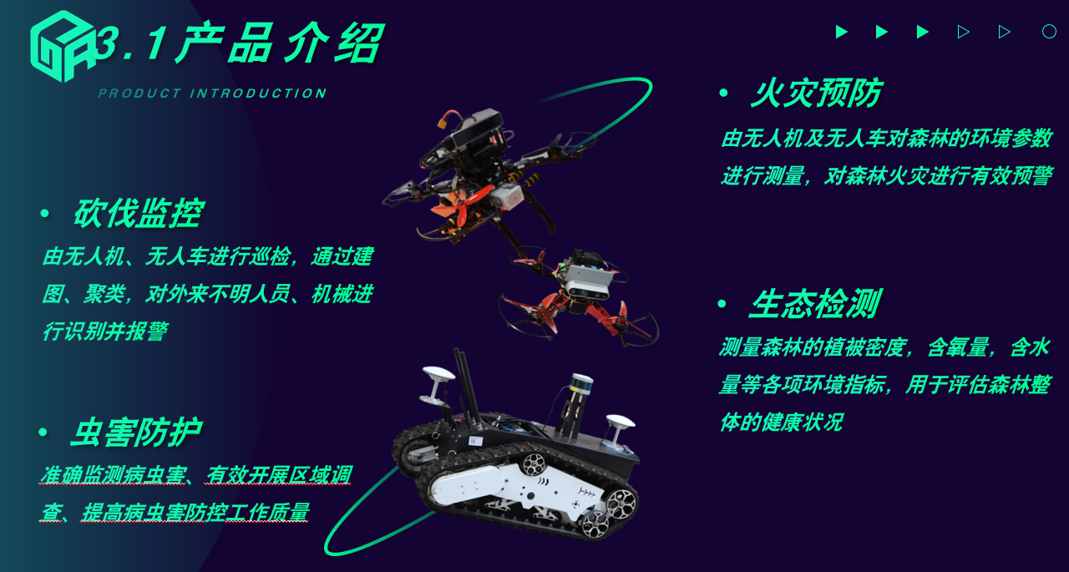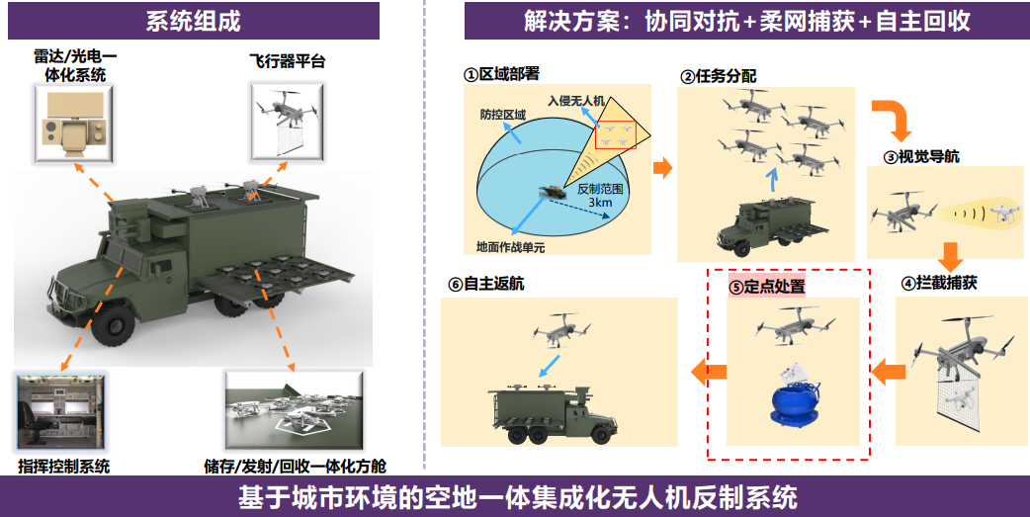

1. **研究成果**

专利、论文、奖项、签订的合同等等

1. **团队成员介绍**
2. **商业模式**

盈利模式、客户资源、发展规划等

**项目计划书包含部分**

1. **项目摘要**

总体介绍背景、行业现状、问题、优势、商业模式等

1. **团队情况**
2. **技术与产品、服务**

介绍产品的技术、产品情况、核心优势等等

1. **市场背景**
2. **营销**

如何进行市场营销

1. **发展规划**

对公司的未来规划，如xx年达到多少营业额，创造多少岗位

1. **财务分析**

对成本、利润进行分析

1. **风险分析**